**Подведены итоги районного этапа республиканского конкурса на лучший детский рисунок на экологическую тематику.**

На районный этап республиканского конкурса было представлено 7 работ возрастной группой от 3 до 5 лет и 41 работа возрастной группой от 6 до 10 лет.

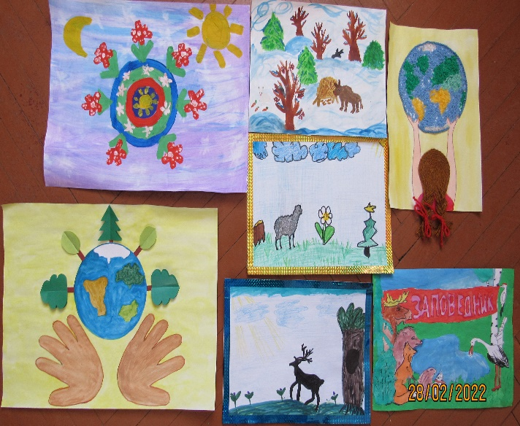 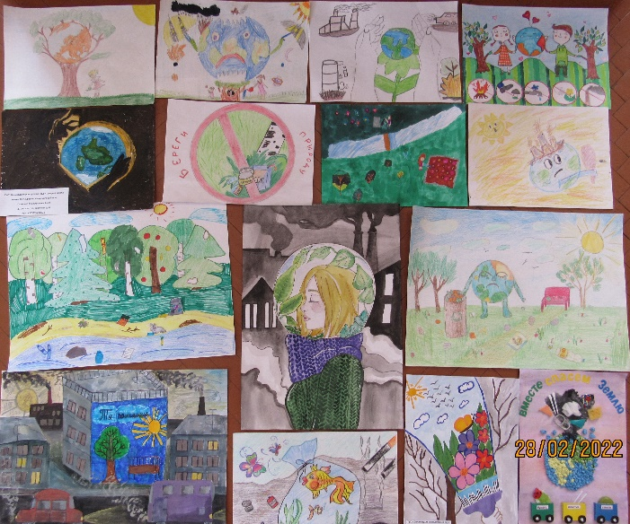

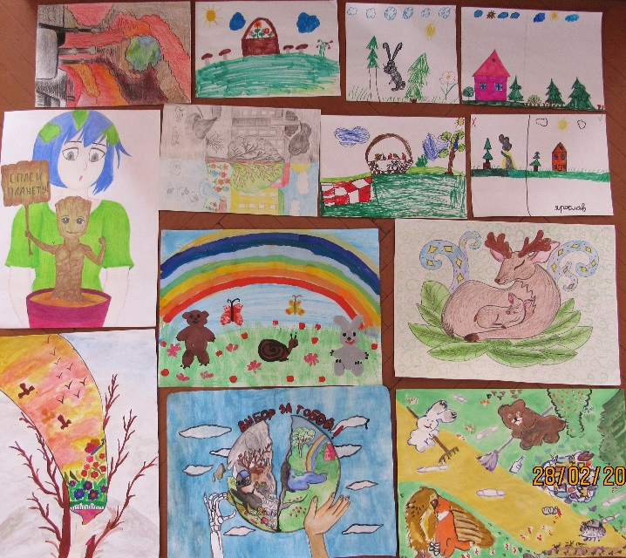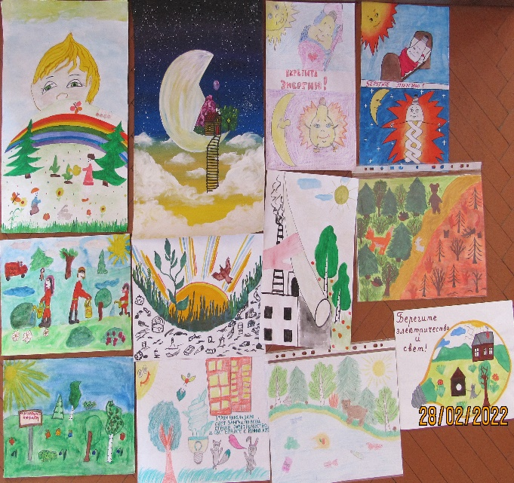

Рассмотрев представленные материалы, районный организационный комитет РЕШИЛ:

1. **в возрастной группе от 3 до 5 лет**

**1-ое место** присудить **Тихоновой Марии**, 5 лет, ГУО «Ясли - сад № 2 г.п. Ушачи, за аппликацию **«Все в твоих руках»**

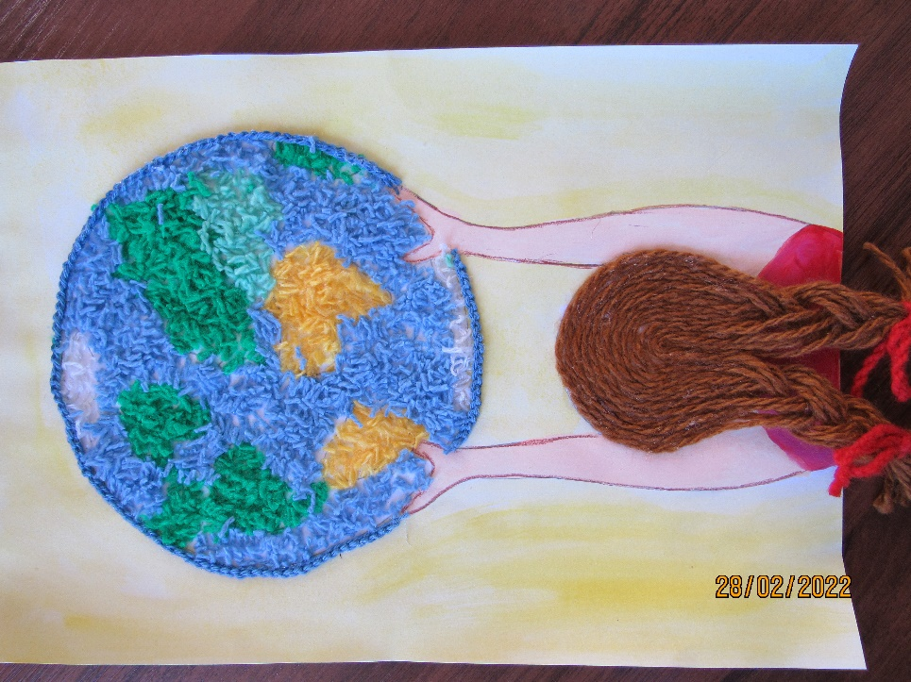

**2-ое место** присудить **Дрозд Ксении**, 5 лет, ГУО «Ясли-сад № 1 г.п. Ушачи», за рисунок **«Заповедник»**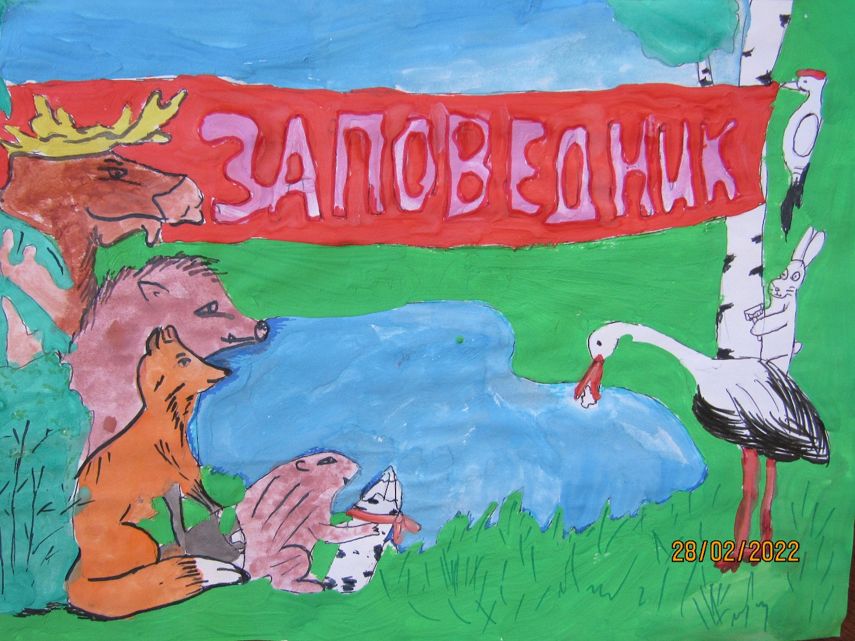

**3-е место** присудить Клотченко **Марии**, 5 лет, ГУО «Глыбоченский сад—средняя школа имени Б.И. Юркина Ушачского района», за рисунок **«Беловежская пуща»**

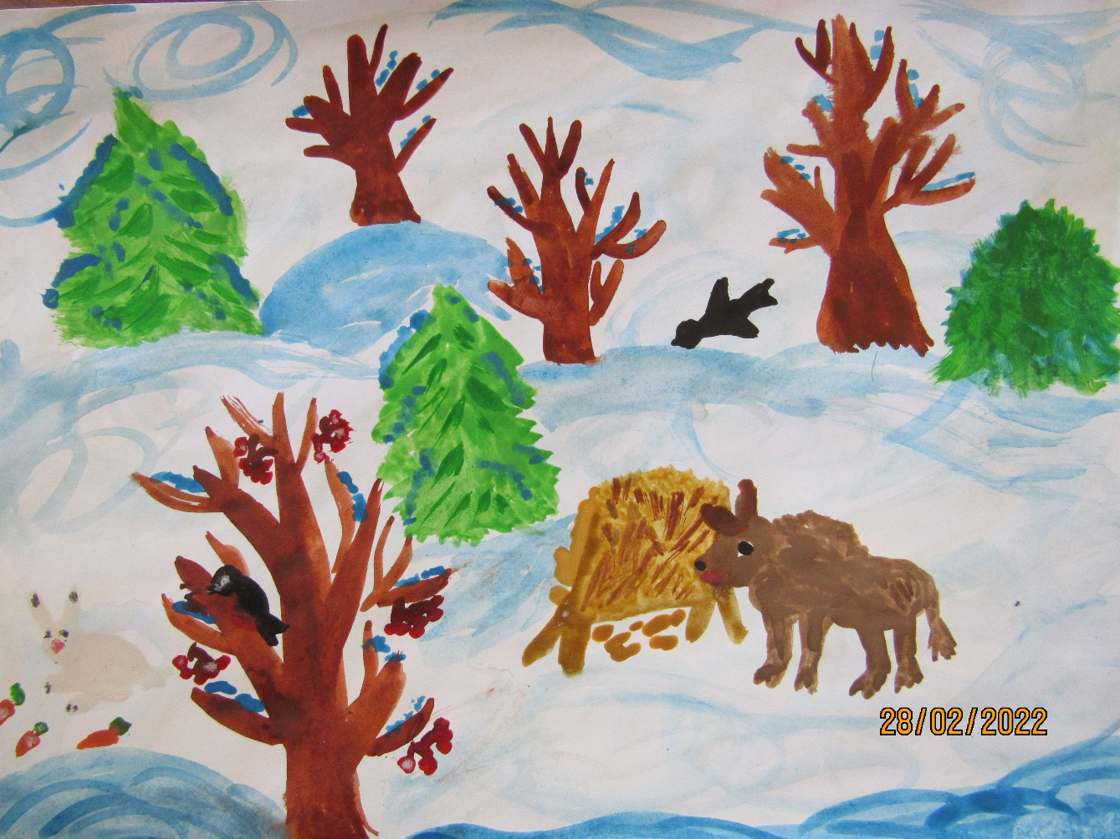

1. **в возрастной группе от 6 до 10 лет**

**1-ое место** присудить **Мамон Матвею**, 10 лет, ГУО «Ушачская средняя школа», за рисунок **«Оазис»**



2-ое место присудить **Верхолазовой Александре**, 10 лет. ГУО «Ореховская средняя школа имени Н.Л. Костюченко Ушачского района», за рисунок **«Аромат свежего воздуха**»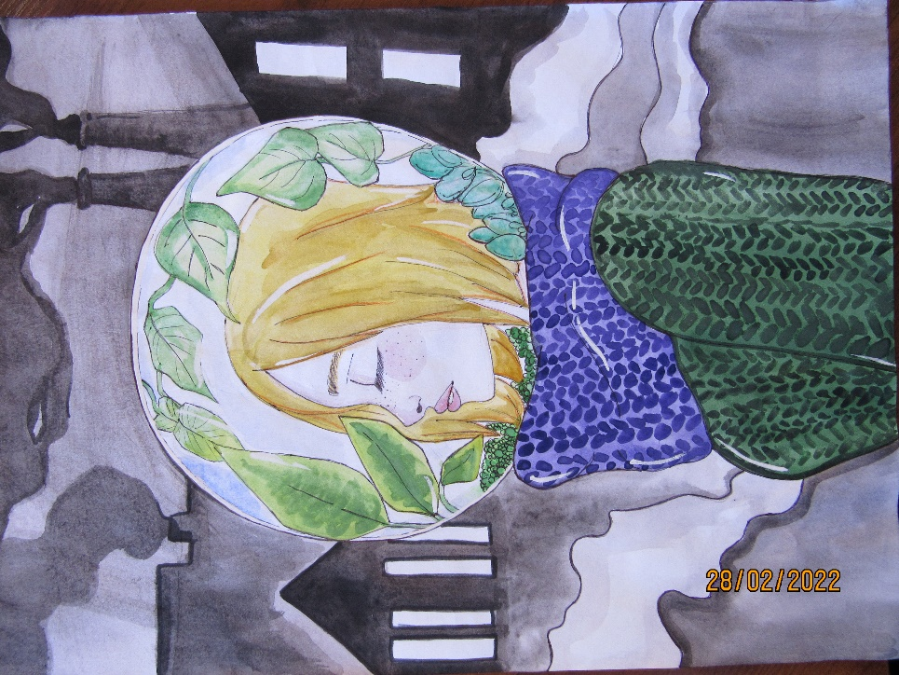

**3-е место** присудить **Хаменок Вере**, 9 лет, за рисунок аппликацию **«Чистота природы»**, ГУДО «Ушачский районный центр детей и молодежи»

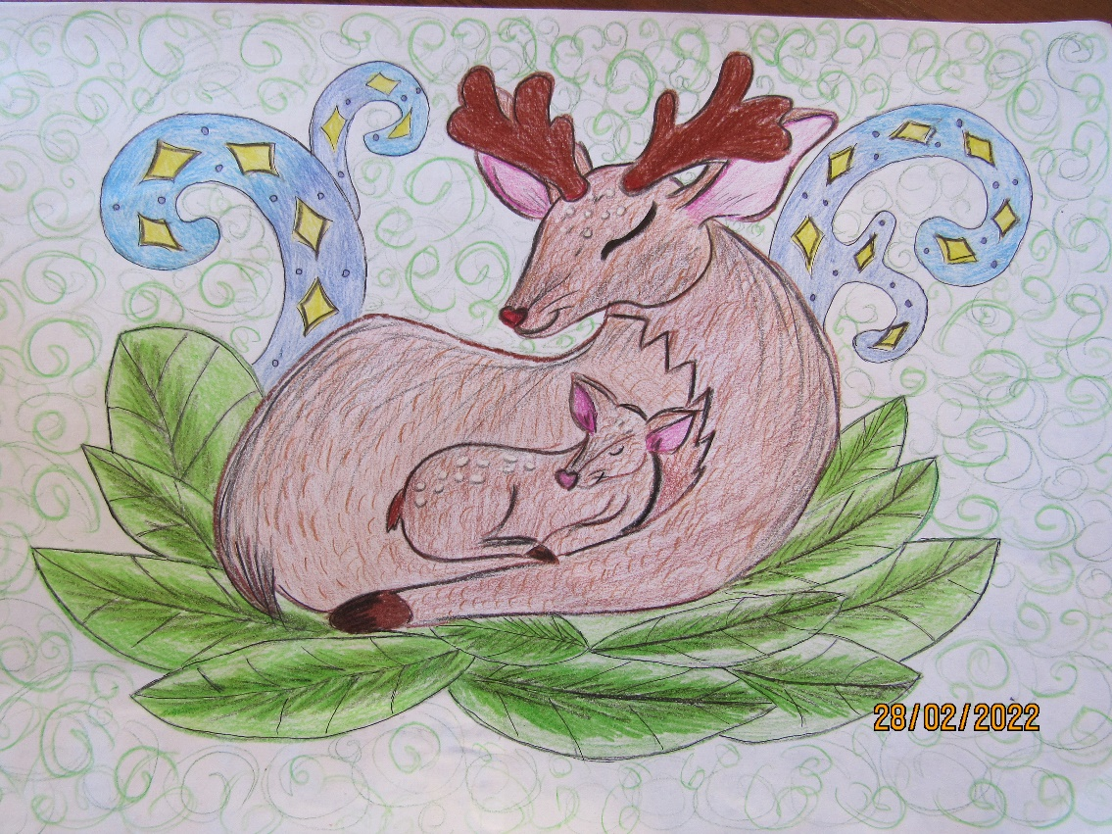

Начальник Ушачской районной

инспекции природных ресурсов

и охраны окружающей среды М.А.Шук